Консультация для родителей подготовительной группы

Тема: «Безопасность ребенка в зимний период: правила для умных и активных»

Уважаемые родители!

Зима – это время волшебства, веселых игр и активного отдыха. Но именно в этот период наших детей подстерегают особые опасности. Подготовительная группа – это возраст, когда ребенок уже многое понимает, но еще склонен к импульсивным действиям. Наша с вами задача – не запрещать, а научить правилам безопасного поведения.

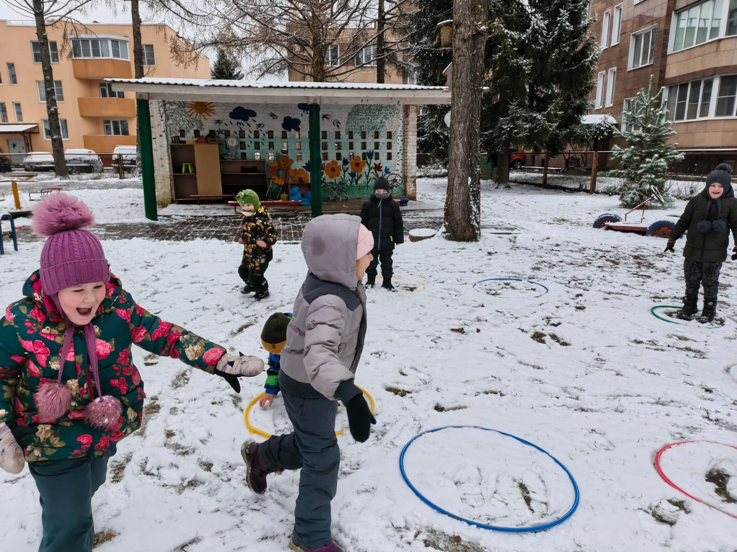

1. Безопасность на зимней прогулке (главный приоритеты!)

· Одежда по правилам: Помним принцип «капусты» – несколько слоев одежды лучше одного толстого. Не забываем про варежки (лучше непромокаемые), шарф (заправленный в одежду, чтобы не зацепился), удобную, непромокаемую и нескользящую обувь. Используйте световозвращающие элементы на верхней одежде – в зимние сумерки это жизненно необходимо.
· Осторожно, гололед! Объясните ребенку, как ходить по скользкой поверхности: мелкими шагами, слегка наклонив корпус вперед, руки нельзя держать в карманах. Покажите, как правильно падать: сгруппироваться, прижав подбородок к груди, на бок, а не на спину или вытянутые руки.
· Катание с горок – под контролем!
· Выбирайте пологие, безопасные склоны вдали от дорог, воды и деревьев.
· Категорически запрещено кататься с гор на ногах, спине или животе головой вперед. Только на специальных средствах (ледянки, ватрушки), сидя и лицом по направлению движения.
· Объясните правило «лесенки»: подниматься на горку нужно только в стороне от спуска.
· Научите ребенка сразу отползать в сторону после спуска.

2. Опасные игры и «нельзя»

· Снежки: Играть можно, но объясните, что нельзя целиться в лицо и голову, бросать снежки с ледышкой или камнем внутри.
· Сосульки и снег с крыш: Наглядно покажите опасные места. Объясните, что нельзя ходить близко к стенам зданий, заходить за ограждающие ленты, а тем более брать сосульки в рот или есть снег (риск отравления и инфекций).
· Замерзшие водоемы: Это строжайшее табу для детей без взрослых! Объясните, что выходить на лед крайне опасно.

3. Безопасность в быту и на дороге

· Мороз – не шутка: Напомните, что при сильном морозе и ветре щеки и нос нужно прикрывать шарфом. При первых признаках переохлаждения (озноб, бледность, жалобы на холод) – немедленно идти домой.
· Дорожное движение: Зимой рано темнеет, часто идет снег, ухудшая видимость. Еще раз проговорите ПДД: переходить только по зебре, на зеленый свет, убедившись, что все машины остановились. Водители на скользкой дороге не могут остановиться мгновенно!
· Новогодние праздники: Будьте осторожны с пиротехникой (лучше не использовать при детях), следите за электрогирляндами на елке, объясните правила поведения в утренников в большом скоплении людей.

4. Здоровье и гигиена

· Вирусы: Помните о профилактике – проветривание, мытье рук, полноценное питание с витаминами, прогулки на свежем воздухе.
· После прогулки: Обязательно осматривайте ребенка на предмет ссадин, ушибов. Переоденьте в сухую одежду, предложите теплый напиток.

Наша общая задача:

Не запугивать, а обучать через игру и беседу. Задавайте вопросы: «Как ты думаешь, почему здесь опасно кататься?», «Что нужно сделать, если ты упал и тебе больно?». Ребенок из подготовительной группы способен не только запомнить правила, но и понять их логику.

Пусть зима для наших детей будет временем радости, здоровья и безопасности!

